**PROFESOR:** DAVID ABEL CHURA OLAZABAL

**CORREO:**

**TEMA: PROCESO DISEÑO DESARROLLO WEB**

**PROCESO**

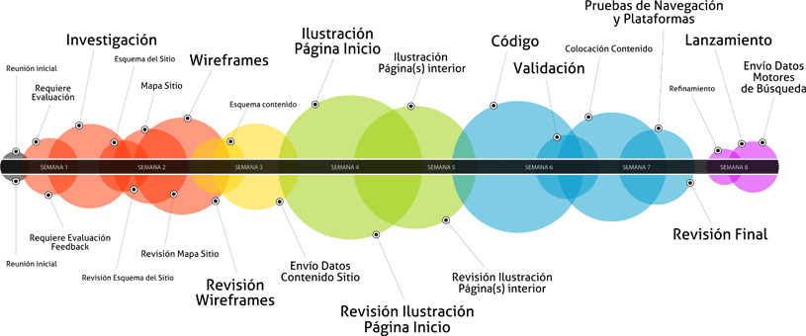

**MAPAS MENTALES**

Diagrama de Gantt

Scrum

**ANALISIS**

Propósito página web

Objetivos

Público objetivo

**TECNOLOGIAS A USAR**

HTML / CSS / JAVASCRIPT => Para crear una página web desde cero

PHP / ASP.NET / JSP / NODE.JS /PYTHON => Para crear un Administrador de contenidos

CMS => Administrador de contenidos

**ESTRUCTURA DE PAGINA WEB**

MAPA DE SITIO

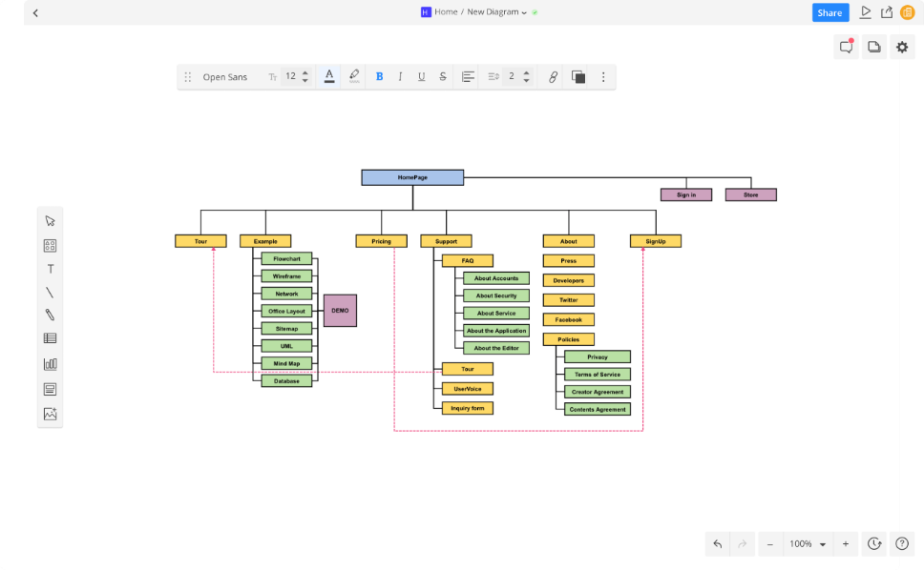

WIREFRAME

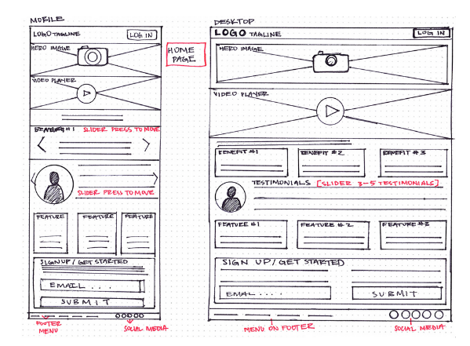

Con especialista de User Experience

Wireframe Responsive

Herramientas: Adobe XD, Figma, Marvel App, Mockingbot, Skecth

DISEÑO

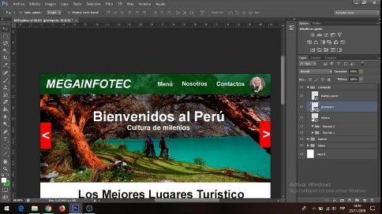

Diseño responsive

Técnica de columnas

Herramientas: Photoshop, Ilustrator, Adobe Animate, After Effects

Se pueden usar imágenes pirateadas

CONTENIDO

Redacción

Fotos y Videos (oficiales)

SEO (Optimizado para motores de búsqueda)

Librería de fotos: gettyimages, Flickr, iStockPhoto, Shutterstock

Se puede contratar a un fotógrafo profesional

DESARROLLO (Programación)

Front End VS Back End

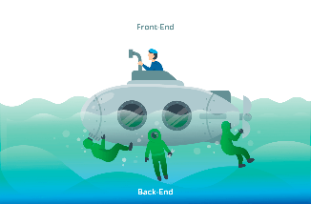 

HTML => Estructura

CSS => Formato

Frameworks HTML

Bootstrap, Foundation

JavaScript => Lenguaje de programación más conocido

Librería o Frameworks JavaScript

Animaciones

Jquery

Greensock

Babylon (3D)

Manejo de datos

Angular

React

Vue

Editores HTML

*Visual Studio Code*

Dreamweaver

Sublime Text

Atom

Notepad

Desarrollo Back End

Lenguajes: PHP, Java, Python, NodeJS

Base de datos: MySQL / Maria DB, Oracle, Mongo DB

PRUEBAS

Pruebas técnicas

Compatibilidad con principales navegadores en diversos dispositivos y tamaños de

pantalla

¿Cumple su propósito?

LANZAMIENTO